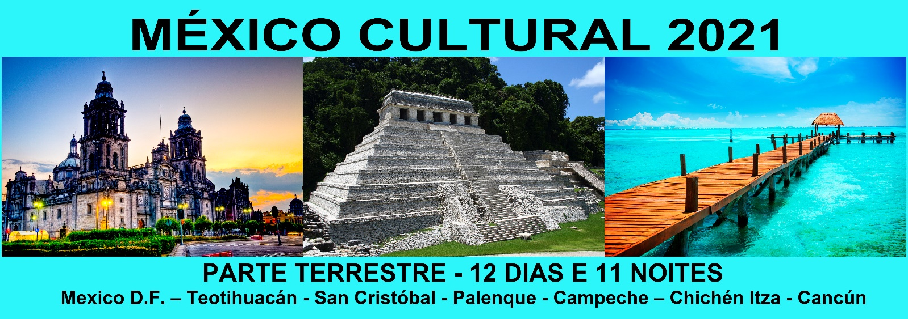
1º DIA, - quarta-feira - CIDADE DO MEXICO - Chegada no aeroporto, transfer até o hotel. Acomodação.
2º DIA, - quinta-feira - CIDADE DO MÉXICO - Visita panorâmica de la Cidade: Zócalo, Palácio Nacional, Catedral. Almoço en Xochimilco. Visita guiada del Museu de Antropologia (fechado na segunda-feira). Alojamento.
3º DIA, - sexta-feira - CIDADE DO MEXICO – TEOTIHUACAN - Café da manhã. Imersão na vibrante metrópole Mexicana com city tour pela manhã. Nossa primeira parada é o Zocalo. O coração movimentado do centro da cidade e a antiga cidade asteca de Tenochtitlan. Pela tarde, visita-se a elegante área do Paseo de la Reforma, a impressionante arborizada avenida construída no estilo das grandes avenidas europeias, o que nos leva ao charmoso Parque Chapultepec, para desfrutar de um tour guiado ao Museu Nacional de Antropologia (exceto segunda-feira). Continuação até as surpreendentes Pirâmides do Sol e da Lua em San Juan Teothihuacan. Almoço incluso. Retorno ao hotel. Acomodação.
4º DIA, - sábado - CIDADE DO MÉXICO/ TUXTLA GUTIERREZ-SUMIDERO- SAN CRISTOBAL DE LAS CASAS - Café da manhã. Transfer ao aeroporto e voo com destino a Tuxtla Gutierrez (Tickets aéreos não inclusos). Chegada e transfer até Chiapa de Corzo para nevegação na “Grijalva”. Rio para visitar o excelente “Sumidero Canyon” que tem aproximadamente mil metros em seu ponto mais alto, para visualizar sua natureza, especialmente sua a vegetação e a sua fauna. Continuação até San Cristobal. Acomodação.
5º DIA, domingo - SAN CRISTOBAL DE LAS CASAS - Café da manhã. Visita San Juan Chamula, o fascinante vilarejo Tzotzil Maya, famoso por suas práticas religiosas que misturam as crenças católicas e Mayas. Depois San Lorenzo Zinacantán, outra comunidade Tzotzil, onde a principal atividade local é o comercio de flores. É uma das comunidades mais floridas e coloridas, visitaremos a casa das famílias e verificar a confecção dos trabalhos manuais de tear suas roupas. Retorno e acomodação.
6º DIA, segunda-feira - SAN CRISTOBAL DE LAS CASAS -AGUA AZUL-PALENQUE - Café da manhã. Saída para “Cascadas de Água Azul” (cascatas azuis). Esse rio despenca uma pedra calcária natural, formando uma série de impressionantes cascatas com piscina em calcário. Por causa desta abundante vegetação e sua impressionante cascata, que são formados através do fluxo de água do rio Tulija, Água Azul foi declarado parque nacional em 1980. Continuação até Palenque. Acomodação.
7º DIA, terça-feira - PALENQUE-BONAMPAK-YAXCHILAN-PALENQUE - Saída antes do café da manhã para Bonampak, para café da manhã. Tour de dia inteiro a Bonampak, a cidade do período Maya clássico, para ver umas das descobertas mais surpreendentes: os três quartos que retratam os mais importantes eventos cerimoniais e políticos. Podemos encontrar alguns exemplares das pinturas Mayas bem preservados. Continuação até Yaxchilán, a cidade perdida no meio da selva Lacandona. Um pequeno vilarejo transformado em uma das cidades mais poderosas de Usamacinta, o maior rio no México e longo da América Central. Os reis de Yaxchilán construíram templos, pirâmides e palácios de grande luxo ao redor da praça ao longo da costa Usumacinta: The Great Plaza, The Great Acropolis, Small Acropolis and Southern Acropolis. Almoço incluído. Retorno a Palenque. Acomodação.
8º DIA, quarta-feira - PALENQUE – CAMPECHE - Café da manhã. Visita Palenque. Palenque foi a capital da importante idade – classica Maya, capital-estado de B'aakal (Osso). Palenque foi definitivamente um dos mais belos locais em toda a Mesoamérica. Provavelmente o túmulo mais rico e mais elaborado já descoberto no México localiza-se no templo das Inscrições. Esta bela cidade em ruínas está situada entre as Colinas ingremes e densas na base de Chiapas Highlands. Continuação até Campeche. Acomodação.
9º DIA, quinta-feira - CAMPECHE – UXMAL – MÉRIDA - Café da manhã. Vista panorâmica da cidade de Campeche que mantém muitas das antigas muralhas da cidade colonial espanhola e fortificações que protegem a cidade dos piratas e corsários. Em 1999, graças ao estado de preservação e qualidade da arquitetura, recebeu o título de Patrimônio Mundial pela UNESCO. Saindo para Uxmal, para ver uma das representações de arte Puuc. Uxmal mostra que a arte Puuc construídas em edifícios, paralelepípedos com paredes lisas e frisos ornamentados, a grande maioria dos edifícios pertencem a Uxmal do período clássico Maya e alguns meios da fase média. Chaac é o representado em vários edifícios do Palácio do Governo, quadrilátero das freiras, o templo de adivinhação, entre outros. Continuação até Mérida. Acomodação.
10º DIA, sexta-feira - MÉRIDA - CHICHEN ITZA – MERIDA – CANCUN - Café da manhã. Dia todo pela excursão em Chichen Itza. Almoço incluído. Iremos admirar uma das Novas Sete Maravilhas, a famosa pirâmide Kukulcan ou castelo, com 30 metros de altura. É o mais impressionante do local. A tarde Viagem a Cancun. Chegada e acomodação em hotel.
11º DIA, sábado - CANCUN - Transfer para o aeroporto.
Fim dos serviços.
Preço e condições de pagamento (em US$ e por pax):
Hotéis: Categoria turistica
Condições | Apto Triplo | Apto Duplo | Apto SGL*
À Vista | 2.859,00 | 2.902,00 | 3.627,00
1 + 7 Vezes | 380,00 | 386,00 | 482,00
Data da tabela: 26.10.20 e sujeita à alteração sem prévio aviso.

- Serviços em regular
- Incluí entradas a sítios e museus, guia e transporte,
-Museu de Antropologia – Não incluí nas segundas – feiras,
- Café da manhã estilo Americano incluído (almoço em Teotihuacan e Chichen Itza),
- Transfer aeroporto com motorista bilíngue (espanhol e inglês),
-Inglês / Italiano / GUIAS francesas em CHICHEN, Uxmal e Palenque (e não durante as transferências),
9 noites de hotel Cat turística,
- Guia local em espanhol.

Não incluí no pacote
– TKT aéreo e Taxas
– Gastos de caráter pessoal
– Gorjetas a maleteros no aeropuerto
– Gorjeta a camaristas e meseros
– Excursiones opcionales
– Gorjetas a guía acompañante e motorista
– Seguro de viagem
– Tudo o que não é indicado nos serviços incluídos.

- SAÍDA GARANTIDA COM UM MÍNIMO 02 PAX

